- 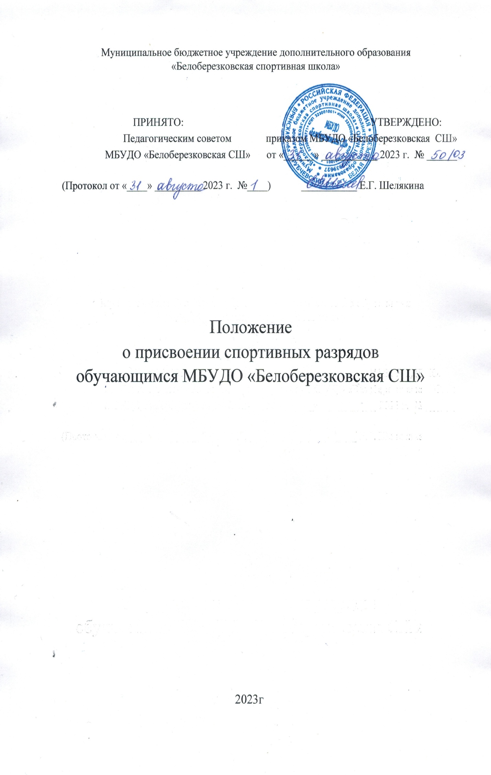Общие положения

1.1. Настоящее Положение разработано в соответствии с Положением о Единой всероссийской спортивной классификации (ЕВСК), Уставом школы и регламентирует содержание и порядок присвоения спортивных разрядов обучающимся Муниципального бюджетного образовательного учреждения дополнительного образования «Белоберезковская СШ» (далее – СШ) по итогам выступления в соревнованиях или сдачи контрольных нормативов и тестов.
1.2. Настоящее Положение о присвоении спортивных разрядов обучающимся СШ (далее - Положение) утверждается директором СШ и педагогическим советом школы (далее – ПС), имеющим право вносить в него свои изменения и дополнения.
1.3. Целью присвоения спортивных разрядов спортсменам являются:
• способствовать привлечению обучающихся СШ к систематическим занятиям спортом;
• повышению уровня спортивного мастерства обучающихся СШ;
• определения уровня подготовленности обучающихся СШ;
• с целью обеспечения нормативных требований образовательных программ по видам спорта.

- Условия присвоения спортивных разрядов

2.1. По итогам участия в соревнованиях или сдачи контрольно-переводных нормативов и тестов присваиваются массовые спортивные разряды до II спортивного (взрослого), согласно выполнения нормативов ЕВСК или предусмотренные типовыми программами по видам спорта в разделе выполнения контрольно-переводных нормативов и выполнение тестов, присваиваются приказом заведующим сектором по ФК, спорта и молодёжной
политике за подписью на основании ходатайств, поданных тренерами-преподавателями с приложением подтверждающих документов (протоколы, выписок из протоколов и т.д.).
2.2. По прохождении итоговой аттестации обучающимся СШ выдается квалификационная книжка спортсмена.
2.3. В зачетных классификационных книжках спортсмена отмечаются результаты соревнований, присвоение последующего разряда (звания) и прохождения спортсменом медицинского обследования.
2.4. «СШ» имеет право представлять спортсмена к спортивному званию, направляя документы в федеральный орган исполнительной власти в области физической культуры и спорта в течение шести месяцев с момента выполнения соответствующего разрядного норматива или требования.
2.5. Для подачи документов в федеральный орган исполнительной власти в области физической культуры и спорта на присвоения обучающимся СШ спортивного разряда или звания, оформляется ходатайство за подписью директора СШ и заведующего сектором по ФК, спорту и молодёжной политике Трубчевского муниципального района Брянской области, подготовленное заместителем директора по УСР на основании ходатайства тренера-преподавателя с приложением подтверждающих документов.

- Порядок присвоения спортивных разрядов.

3.1. Присвоение спортивных разрядов обучающимся СШ проводиться до 10 ноября и 12 мая текущего учебного года.
3.2. Приказ о присвоении спортивных разрядов издается на основании ходатайства тренеров-преподавателей, поданных в течение месяца с момента выполнения соответствующего норматива или требования.
3.3. Спортсмену, выполнившему разрядные требования – II разряд, III разряд, юношеский разряд, выдается от имени СШ соответствующий нормативный документ (зачетная квалификационная книжка спортсмена).

- Права воспитанников СШ.

4.1. Обучающиеся СШ имеют право:
- на участие в соревнованиях по виду спорта, в которых он может выполнить требования ЕВСК, если при этом не нарушаются требования, изложенные в Положении о соревнованиях;
- на присвоение ему спортивных разрядов, при условии выполнения
установленных в классификации норм и требований;
- на получение соответствующей зачетной квалификационной книжки.
4.2. Директор СШ несет персональную ответственность за нарушение
прав спортсменов и достоверность информации в предоставленных
документах на присвоение спортивных разрядов.

